AC383 scheda creata il 1 giugno 2026
Descrizione storico-bibliografica
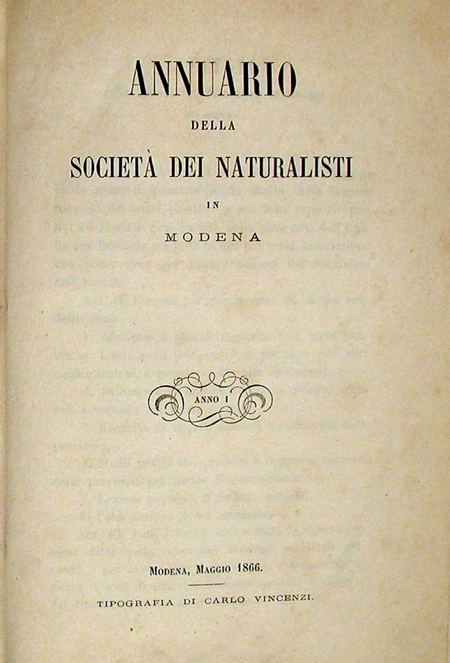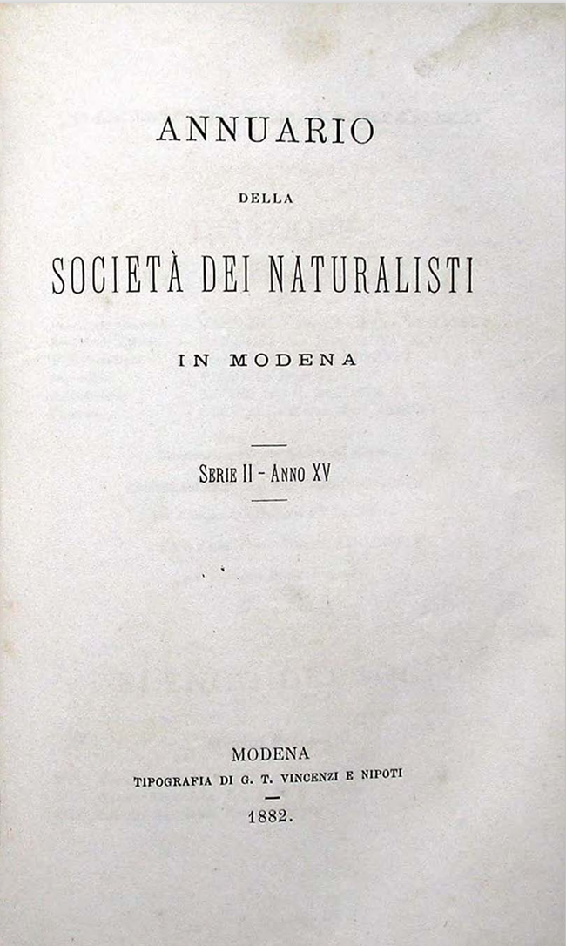
*Annuario della Società dei naturalisti in Modena. - Anno 1 (maggio 1866)-anno 7 (1873) ; 2. serie, anno 8 (1874)-anno 15 (1882). - Modena : Tipografia di Carlo Vincenzi, 1866-1882. - 15 volumi : ill. ; 24 cm. ((Annuale. – Poi: Tipografia di G. T. Vincenzi e nipoti. - GEA0036411
Si scinde in: *Atti della Società dei naturalisti di Modena. Memorie; *Atti della Società dei naturalisti di Modena. Rendiconti delle adunanze
Copie digitali 1866-1882; 1866-1882; 1866-1882; 1866-1868

*Indice generale dell'Annuario della Società dei naturalisti in Modena : 1. e 2. Serie, Anno 1. a 15. / compilato dal Segretario dott. Luigi Picaglia. - Modena : Tip. G. T. Vincenzi e Nipoti, 1882. - 16 p. ; 22 cm. – RMS2468851
Compilatore: Picaglia, Luigi

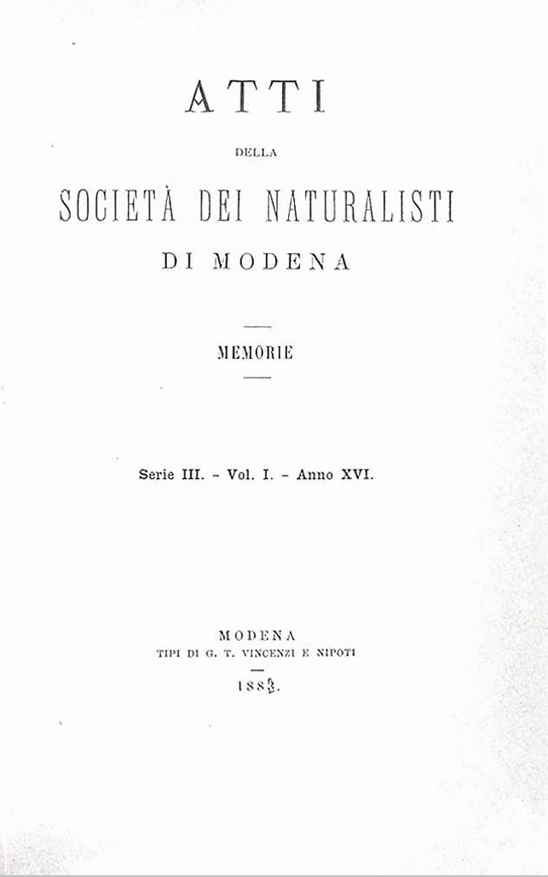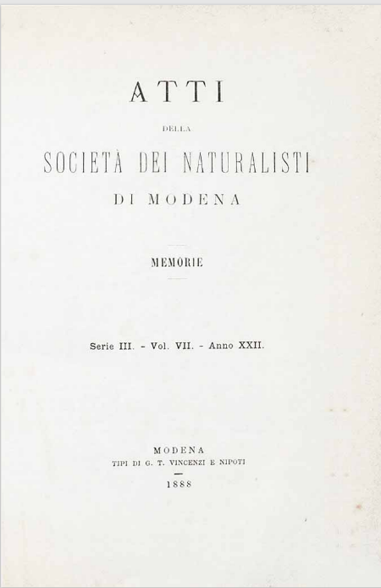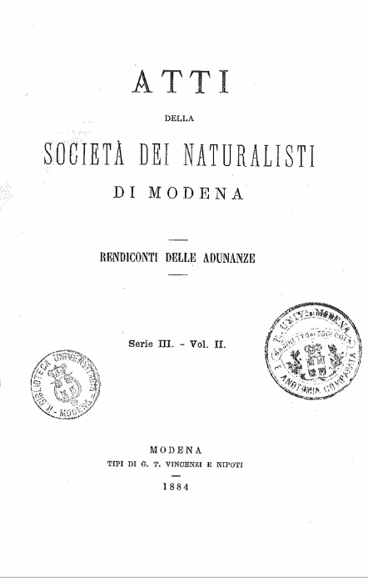

*Atti della Società dei naturalisti di Modena. Memorie. - Serie 3, vol. 1, anno 16. (1883)-vol. 7., anno 22. (1888). - Modena : Tipi di G. T. Vincenzi e nipoti, 1883-1888. – 7 volumi : ill. ; 23 cm. ((Annuale. - I vol. 1 e 2 sono stati pubblicati entrambi nel 1883. - GEA0045444
Copie digitali: 1883-1888; 1883-1888; 1883-1888

*Atti della Società dei naturalisti di Modena. Rendiconti delle adunanze. - Serie 3, vol. 1 (1882/1883)-vol. 3 (1886/1887). - Modena : Tip. Vincenzi, 1883-1887. – 3 volumi : ill. ; 23 cm. ((Semestrale. - UFI0046326
Copie digitali: 1883-1888; 1882/1883-1886/1887; 1882/1883-1886/1887

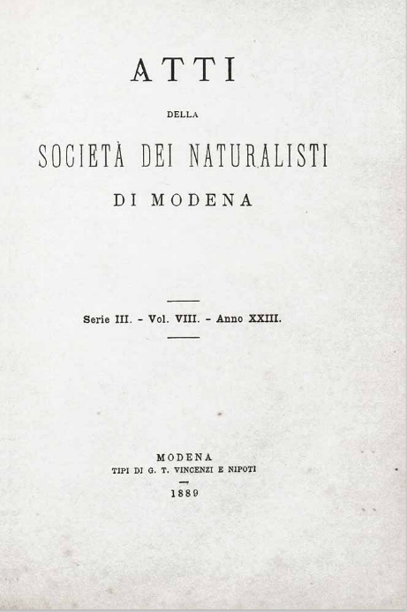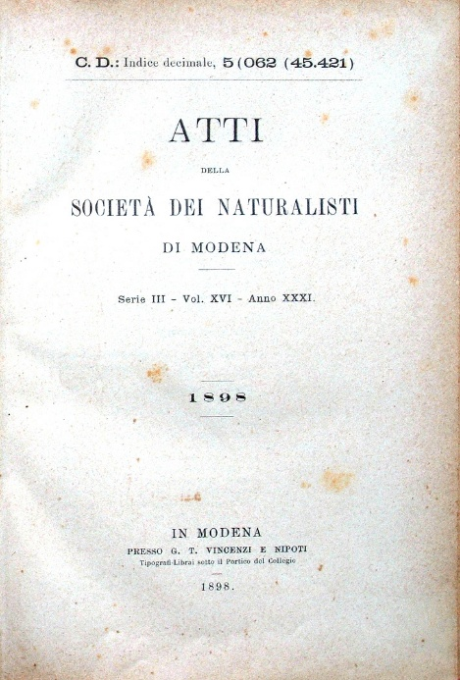
*Atti della Società dei naturalisti di Modena. - Serie 3, vol. 8, anno 23 (1889)-vol. 16, anno 31 (1898) . - Modena : Tipi di G. T. Vincenzi e nipoti, 1889-1898. – 13 volumi : ill. ; 24 cm. ((Annuale. - GEA0035478
Fusione di: *Atti della Società dei naturalisti di Modena. Memorie; *Atti della Società dei naturalisti di Modena. Rendiconti delle adunanze
Copie digitali: 1889-1898; 1889-1898 ; 1889-1898

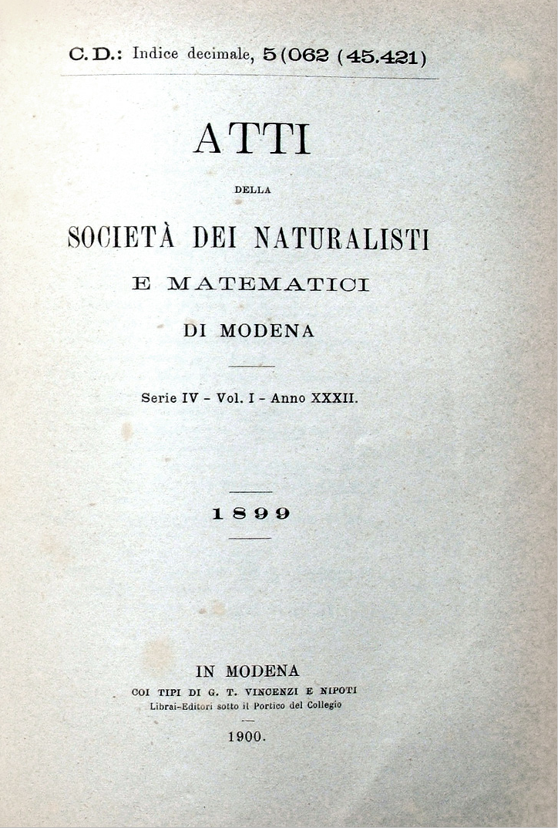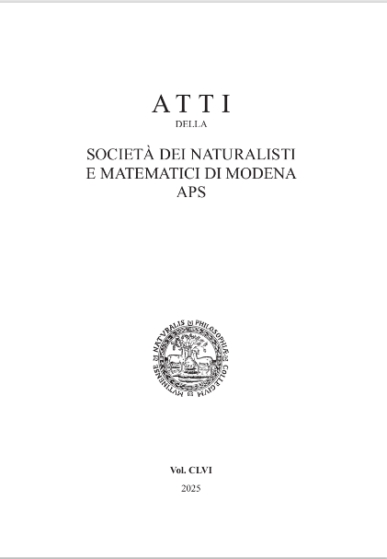
*Atti della Società dei naturalisti e matematici di Modena. – 4. serie, anno 32, vol. 1 (1899)-anno 46, vol. 15 (1913); 5. serie, anno 47, vol. 1 (1914)-anno 52, vol. 6 (1921); 6. serie, anno 53, vol. 1 (1924)- . - Modena : Coi tipi di G. T. Vincenzi e nipoti, 1900- . - volumi : ill. ; 24 cm. ((Annuale. - L'editore varia. - ISSN 0365-7027. - CFI0209751
Dal 2012 contiene: *Annuario delle osservazioni meteoclimatiche dell'anno … registrate dall'Osservatorio geofisico di Modena
Copie digitali 1899- ; 1899-1921; 1899-1900

*Catalogo dell'archivio della Società dei naturalisti e matematici di Modena, 1865-1995 / a cura di. - Modena : Mucchi, 2002. - 158 p. ; 24 cm. - MOD0747960
Supplemento a: *Atti della Società dei naturalisti e matematici di Modena, v. 131
Curatori: Cattelani Degani, Franca; Garavaldi, Gabriella
Per l’ed. in CD-ROM vedi: *Atti / Società dei naturalisti e matematici di Modena [H184]

Autore: Società dei naturalisti <Modena>; poi: Società dei naturalisti e matematici di Modena
Soggetto: Scienze naturali - Periodici
Classe: D505

Volumi disponibili in rete: 1866-156(2025) (al 2.6.2026)

Informazioni storico-bibliografiche
Società dei Naturalisti e Matematici di Modena
La Società dei Naturalisti e Matematici di Modena è un’associazione culturale, democratica, apartitica, aconfessionale, non lucrativa. È nata nel 1865 con lo scopo di promuovere lo studio delle Scienze Naturali, Fisiche e Matematiche, di favorire i legami fra studiosi, ricercatori, collezionisti e diffondere la cultura scientifica a tutti i livelli per una equilibrata crescita civile.
Persegue tali obiettivi attraverso:
- Riunioni dedicate all’esposizione e alla discussione di ricerche originali e alla presentazione di iniziative riguardanti le scienze;
- La pubblicazione di una rivista scientifica dal titolo “Atti” della Società dei Naturalisti e Matematici di Modena;
- Conferenze, escursioni, mostre, visite a musei e luoghi di particolare interesse naturalistico;
- Iniziative di sensibilizzazione nei confronti della Scuola, dell’opinione pubblica e degli Enti pubblici e privati.
Fra i soci e i soci onorari annovera illustri scienziati quali Giovanni Canestrini (fondatore), Carlo Boni (secondo presidente), Charles Darwin, Joseph Dalton Hooker, Louis Pasteur, Philipp Franz von Siebold, Antonio Stoppani, Paul August Kesselmeyer, Thomas Henry Huxley, Quintino Sella, Richard Dawkins.
La Società vanta una ricca biblioteca frutto dello scambio della propria rivista con circa 150 riviste di istituzioni scientifiche e culturali distribuite in tutto il mondo. https://www.socnatmatmo.unimore.it/it/about/.

